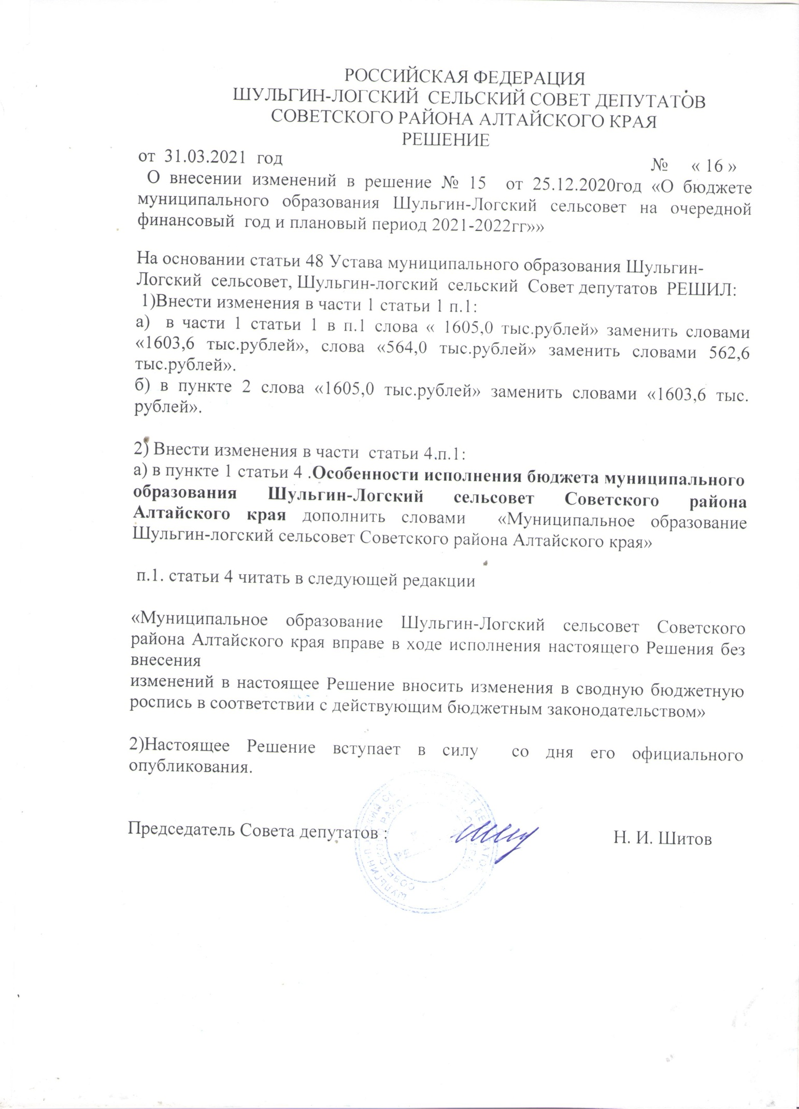

Приложение

к Решению № 5 от 24.03.2021 года

«О внесении изменений в решение

№15 от 25.12.2020 «О бюджете, муниципального

образования Шульгин-Логский сельсовет

на очередной финансовый 2021 год

и плановый период 2022-2023гг»

|  |  |  |  |  |  |  |
| --- | --- | --- | --- | --- | --- | --- |
| Наименование | Код | Рз | Пр | ЦСР | Вр | Сумма, тыс. рублей |
| 1 | 2 | 3 | 4 | 5 | 6 | 7 |
| Администрация Шульгин-Логского сельсовета Советского района Алтайского края | 303 |  |  |  |  | 1 603,6 |
| Общегосударственные вопросы | 303 | 01 |  |  |  | 941,0 |
| Функционирование Правительства Российской Федерации, высших исполнительных органов государственной власти субъектов Российской Федерации, местных администраций | 303 | 01 | 04 |  |  | 753,0 |
| Руководство и управление в сфере установленных функций органов государственной власти субъектов Российской Федерации и органов местного самоуправления | 303 | 01 | 04 | 0100000000 |  | 753,0 |
| Расходы на обеспечение деятельности органов местного самоуправления | 303 | 01 | 04 | 0120000000 |  | 753,0 |
| Центральный аппарат органов местного самоуправления | 303 | 01 | 04 | 0120010110 |  | 355,0 |
| Расходы на выплаты персоналу в целях обеспечения выполнения функций государственными (муниципальными) органами, казенными учреждениями, органами управления государственными внебюджетными фондами | 303 | 01 | 04 | 0120010110 | 100 | 299,8 |
| Оплата налогов и пени | 303 | 01 | 04 | 0120010110 | 850 | 12,0 |
| Закупка товаров, работ и услуг для государственных (муниципальных) нужд | 303 | 01 | 04 | 0120010110 | 200 | 43,2 |
| Глава муниципального образования | 303 | 01 | 04 | 0120010130 |  | 398,0 |
| Расходы на выплаты персоналу в целях обеспечения выполнения функций государственными (муниципальными) органами, казенными учреждениями, органами управления государственными внебюджетными фондами | 303 | 01 | 04 | 0120010130 | 100 | 398,0 |
| Резервные фонды | 303 | 01 | 11 |  |  | 21,0 |
| Иные расходы органов государственной власти субъектов Российской Федерации и органов местного самоуправления | 303 | 01 | 11 | 9900000000 |  | 21,0 |
| Резервные фонды | 303 | 01 | 11 | 9910000000 |  | 21,0 |
| Резервные фонды местных администраций | 303 | 01 | 11 | 9910014100 | 870 | 21,0 |
| Другие общегосударственные вопросы | 303 | 01 | 13 |  |  | 167,0 |
| Расходы на обеспечение деятельности (оказание услуг) подведомственных учреждений | 303 | 01 | 13 | 0200000000 |  | 167,0 |
| Учреждения по обеспечению хозяйственного обслуживания | 303 | 01 | 13 | 0250010810 |  | 167,0 |
| Расходы на выплаты персоналу государственных (муниципальных) органов |  | 01 | 13 | 0250010810 | 100 | 158,4 |
| Закупка товаров, работ и услуг для государственных (муниципальных) нужд | 303 | 01 | 13 | 0250010810 | 200 | 8,6 |
| Национальная оборона | 303 | 02 |  |  |  | 98,4 |
| Мобилизационная и вневойсковая подготовка | 303 | 02 | 03 |  |  | 98,4 |
| Руководство и управление в сфере установленных функций органов государственной власти субъектов Российской Федерации и органов местного самоуправления | 303 | 02 | 03 | 0100000000 |  | 98,4 |
| Руководство и управление в сфере установленных функций | 303 | 02 | 03 | 0140000000 |  | 98,4 |
| Осуществление первичного воинского учета на территориях, где отсутствуют военные комиссариаты | 303 | 02 | 03 | 0140051180 |  | 98,4 |
| Расходы на выплаты персоналу в целях обеспечения выполнения функций государственными (муниципальными) органами, казенными учреждениями, органами управления государственными внебюджетными фондами | 303 | 02 | 03 | 0140051180 | 100 | 98,4 |
| НАЦИОНАЛЬНАЯ БЕЗОПАСНОСТЬ И ПРАВООХРАНИТЕЛЬНАЯ ДЕЯТЕЛЬНОСТЬ | 303 | 03 |  |  |  | 13,0 |
| Обеспечение пожарной безопасности | 303 | 03 | 10 |  |  | 13,0 |
| Расходы на обеспечение деятельности (оказание услуг) подведомственных учреждений | 303 | 03 | 10 | 0200000000 |  | 13,0 |
| Расходы на обеспечение деятельности (оказание услуг) иных подведомственных учреждений | 303 | 03 | 10 | 0250000000 |  | 13,0 |
| Закупка товаров, работ и услуг для обеспечения государственных (муниципальных) нужд | 303 | 03 | 10 | 0250010850 | 200 | 13,0 |
| НАЦИОНАЛЬНАЯ ЭКОНОМИКА | 303 | 04 |  |  |  | 400,0 |
| Дорожное хозяйство(дорожные фонды) | 303 | 04 | 09 |  |  | 400,0 |
| Межбюджетные трансферты общего характера бюджетам субъектов Российской Федерации и муниципальных образований | 303 | 04 | 09 | 9800000000 |  | 400,0 |
| Иные межбюджетные трансферты общего характера | 303 | 04 | 09 | 9850000000 |  | 400,0 |
| Закупка товаров, работ и услуг для обеспечения государственных (муниципальных) нужд | 303 | 04 | 09 | 9850060510 | 200 | 400,0 |
| ЖИЛИЩНО-КОММУНАЛЬНОЕ ХОЗЯЙСТВО | 303 | 05 |  |  |  | 141,0 |
| Коммунальное хозяйство | 303 | 05 | 02 |  |  | 131,0 |
| Межбюджетные трансферты общего характера бюджетам субъектов Российской Федерации и муниципальных образований | 303 | 05 | 02 | 9200000000 |  | 21,0 |
| Иные межбюджетные трансферты общего характера | 303 | 05 | 02 | 9290000000 |  | 21,0 |
| Закупка товаров, работ и услуг для обеспечения государственных (муниципальных) нужд | 303 | 05 | 02 | 9290018030 | 200 | 21,0 |
| Закупка товаров, работ и услуг для обеспечения государственных (муниципальных) нужд | 303 | 05 | 02 | 9850060510 | 200 | 110,0 |
| Благоустройство | 303 | 05 | 03 |  |  | 10,0 |
| Закупка товаров, работ и услуг для обеспечения государственных (муниципальных) нужд | 303 | 05 | 03 | 9200000000 |  | 10,0 |
| Закупка товаров, работ и услуг для обеспечения государственных (муниципальных) нужд | 303 | 05 | 03 | 9290000000 |  | 10,0 |
| Закупка товаров, работ и услуг для обеспечения государственных (муниципальных) нужд | 303 | 05 | 03 | 9290018050 | 200 | 10,0 |
| ОБРАЗОВАНИЕ | 303 | 07 |  |  |  | 10,2 |
| Молодежная политика | 303 | 07 | 07 |  |  | 10,2 |
| Проведение мероприятий для детей и молодежи | 303 | 07 | 07 | 9010016420 |  | 10,2 |
| Закупка товаров, работ и услуг для обеспечения государственных (муниципальных) нужд |  |  |  |  |  | 10,2 |